**Дата**: 3.02.2025

**Клас**: 5-Б

**Предмет**: англійська мова

**Тема:** Мої плани на вихідні. Урок граматики. Майбутній простий час.

**Мета:** формувати навички вживання лексичних одиниць по темі; удосконалювати навички читання, аудіювання й усного монологічного мовлення; розвивати пізнавальні інтереси учнів; виховувати інтерес до самостійного пошуку потрібної інформації, а також загальну культуру учнів.

**Вчитель**: Руда Д.В.

Хід уроку

1.Greeting

Good afternoon, guys! I’m pickled pink to see you. Are you ready to start our lesson? All set?

2. Повторення

Повторити Irregular verbs .

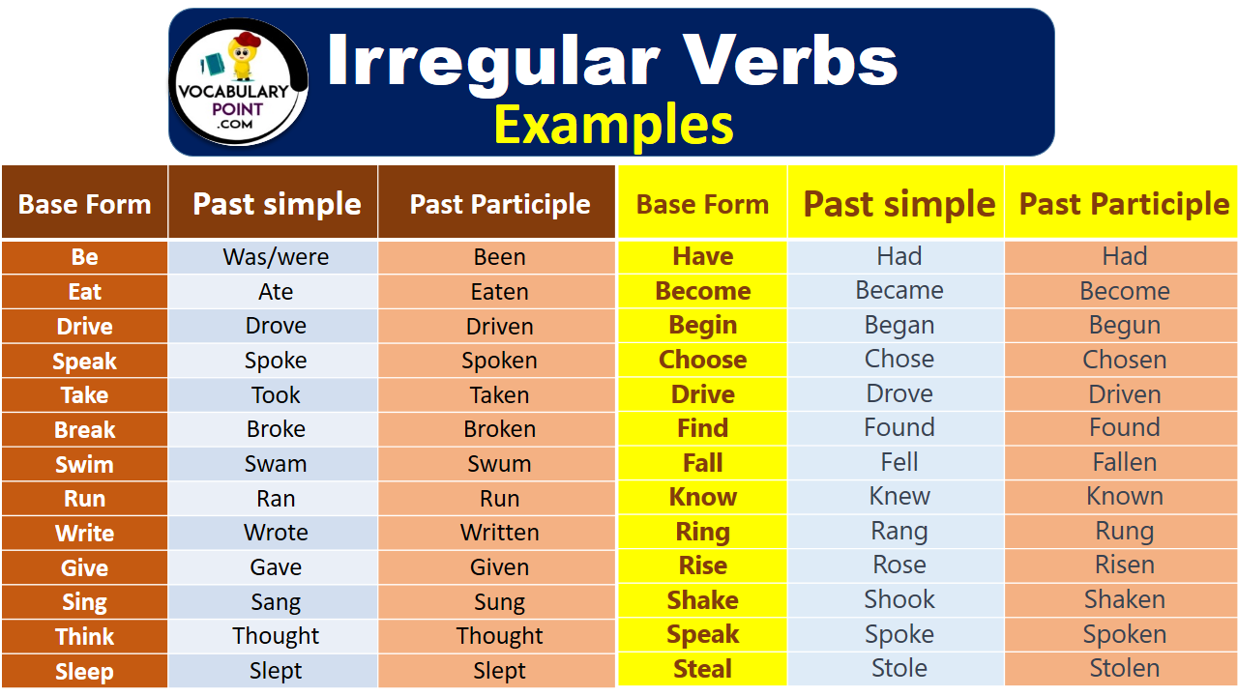

***Вивчити словник (бути готовим до слоникового диктанту) :***

*To expect-очікувати(експект)*

*To report-повідомити(ріпот)*

*Chilly-прохолодний(чілі)*

*To get cold-холоднішати*

*raining cats and dogs-сильно дощити (ідіома)*

*They cancelled the football game because it was raining cats and dogs.*

*puddle-калюжа (падл)*

*precipitation-опади (прісіпітейшн)*

*partly cloudy- мінлива хмарність (патлі клауді)*

*to be below freezing- бути нижче нуля*

*bitterly cold- дуже холодно*

*a blanket of snow-сніговий покрив*

*boiling hot- дуже спекотно*

*changeable-мінлива*

*a change in the weather- зміна погоди*

*clear blue skies- чисте блакитне небо, без хмар*

*to clear up-прояснятися*

*to come out (the sun)- виходить сонце із-за хмар*

3. Wаrm up / Listening

Уважно слухати аудіо трек і дати відповідь на питання вчителя <https://www.youtube.com/watch?v=B3oFkwCmNu0> .

4. Speaking

<https://wordwall.net/ru/resource/9441512/weather>

5. Writing

Виконати вправу 3,4 стр 79 у підручнику.

6. Vocabulary

Drizzle-мряка(дрізл)

Showers- a [short](https://dictionary.cambridge.org/dictionary/english/short" \o "short) [period](https://dictionary.cambridge.org/dictionary/english/period" \o "period) of [rain](https://dictionary.cambridge.org/dictionary/english/rain" \o "rain) or [snow](https://dictionary.cambridge.org/dictionary/english/snow" \o "snow)

Downpour- a lot of [rain](https://dictionary.cambridge.org/dictionary/english/rain" \o "rain) in a [short](https://dictionary.cambridge.org/dictionary/english/short" \o "short) [time](https://dictionary.cambridge.org/dictionary/english/time" \o "time) (дайн пор)

Flood-повінь(флад)

Hail-град(хейл)

Sleet-мокрий сніг(сліт)

Snowflake-сніжинка(сноуфлейк)

Blizzard-хуртелиця (блізард)

Mild: moderate in temperature; neither hot nor cold- помірний, м’який (майлд)

"Every cloud has a silver lining": every bad situation has some positive aspect to it. (e.g., "I lost my job, but I found a better one soon after. Every cloud has a silver lining.")- нема лиха без добра( ідіома)

7. Homework

1. Виконати письмово вправу 4 стр 80.

2. Вивчити слова в словнику у конспекті.